附件3

江苏省固体（危险）废物
跨省（市）转移实施方案

申请单位： 上海延华汽车装备有限公司 （公章）

填报日期： 2023年11月10日

江苏省环境保护厅制
申请者声明

我代表申请单位郑重承诺：本实施方案所填资料是完整的和真实的。转移的危险废物名称、类别、代码、数量与实际相符。危险废物接受单位具备相应的处置利用能力和污染防治措施。委托有资质单位进行运输并按照制定的运输路线运输，保证转移的废物均到达接收单位进行安全处置处理，对转移过程中可能产生的环境风险提出合理的控制措施，实行跨省（市）转移网上报告，承担转移全过程监控责任。

法人代表签字：
年 月 日

第一部分：拟转移废物基本情况
表1 废物产生情况
废物产生企业概况（企业投产时间、主要经营范围及规模）

上海延华汽车装备有限公司,1989年10月17日成立，迄今总投资3498万元，占地面积1.3505万平方米，总产值15335万元。经营范围包括汽车配件、汽车装饰件、料架及汽车钢丝、五金件的生产和加工。
产品及产废情况
产品情况 |  |  | 产生危险废物情况
产品名称 | 主要成分化学名 | 年产量 | 废物名称 | 年产生量
汽车内饰配件 | 二苯甲烷二  异氰酸酯 | 100万 | 200L铁桶 | 3000只
表2 与申请转移废物相关的生产工艺
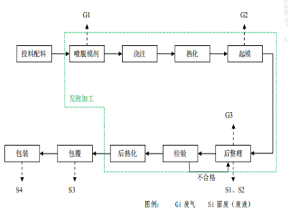
文字描述及工艺流程图
投料配料：在生产前先在总配料间将 A、B 两种原料分别泵入配料罐中。
A 料以聚醚多元醇为主，并按比例掺入组合催化剂、硅油、开孔剂等（加速反应
进程）。打开 A 料罐搅拌装置，搅拌约 30min 后通过输送泵将 A 料泵入车间内
各生产线料房的 A 料储罐中，最后再通过输送泵将 A 料泵入生产日料罐中，此
工作全过程密闭操作。由于物料均采用泵进行投加，投加过程基本无明显无组织
排放。
B 料为异氰酸酯，由于该物质为有毒物质，为减少泄漏风险，故直接从原料罐中
按需泵入各生产线旁的日料罐内，全过程密闭操作。B 料储罐有专人负责定期检
测罐体压力，以保证原料储量充足。
喷脱模剂：首先每个模具通过电陶瓷加热间接加热升温至 50-60℃，预加热完成后
由传送带送至喷脱模剂处，在模具内喷涂一层均匀的脱模剂，本项目使用的脱模
剂为石油精、蜡和二丁基二月桂酸锡的混合物。脱模剂在喷射到模具后，石油精
受热挥发，蜡和二丁基二月桂酸锡留在模具内，使模具表面有一致密的光滑薄
膜，该薄膜既不与原料反应又对模具有一定的粘附力, 同时有一定的柔韧性。本项
目各条生产线上仅设置 1 个喷脱模剂工位。

表3 废物组分、特性（详见附件）
废物名称 | 主要组分 | 相应比例（%） | 危害特性 | 形态
200L废铁桶 | 二苯甲烷二  异氰酸酯 | 1% | 腐蚀性 ■  毒性 ■  易燃性 □  反应性 □  感染性 ■ | 固态 ■  半固态 □  粉末态 □  颗粒态 □  液态 □
200L废铁桶 | 铁 | 99% | 腐蚀性 ■  毒性 ■  易燃性 □  反应性 □  感染性 ■ | 固态 ■  半固态 □  粉末态 □  颗粒态 □  液态 □
 |  |  | 腐蚀性 □  毒性 □  易燃性 □  反应性 □  感染性 □ | 固态 □  半固态 □  粉末态 □  颗粒态 □  液态 □
 |  |  | 腐蚀性 □  毒性 □  易燃性 □  反应性 □  感染性 □ | 固态 □  半固态 □  粉末态 □  颗粒态 □  液态 □
第二部分：废物包装、运输情况
表1 废物包装情况
序号 | 废物名称 | 包装物（容器）名称 | 材质 | 容积 | 是否有危废标签
1 | 200L废旧容器 | 200L包装桶 | 铁 | 200L | 是

表2 废物运输情况
运输是否符合交管部门运输相关规定（文字描述）
危废运输是严格按照环保要求，找寻有相关资质的单位负责本公司的危废运输工作。是严格按照佳通部门运输相关规定的。
运输方式： 道路 □√ 铁路 □ 水路 □
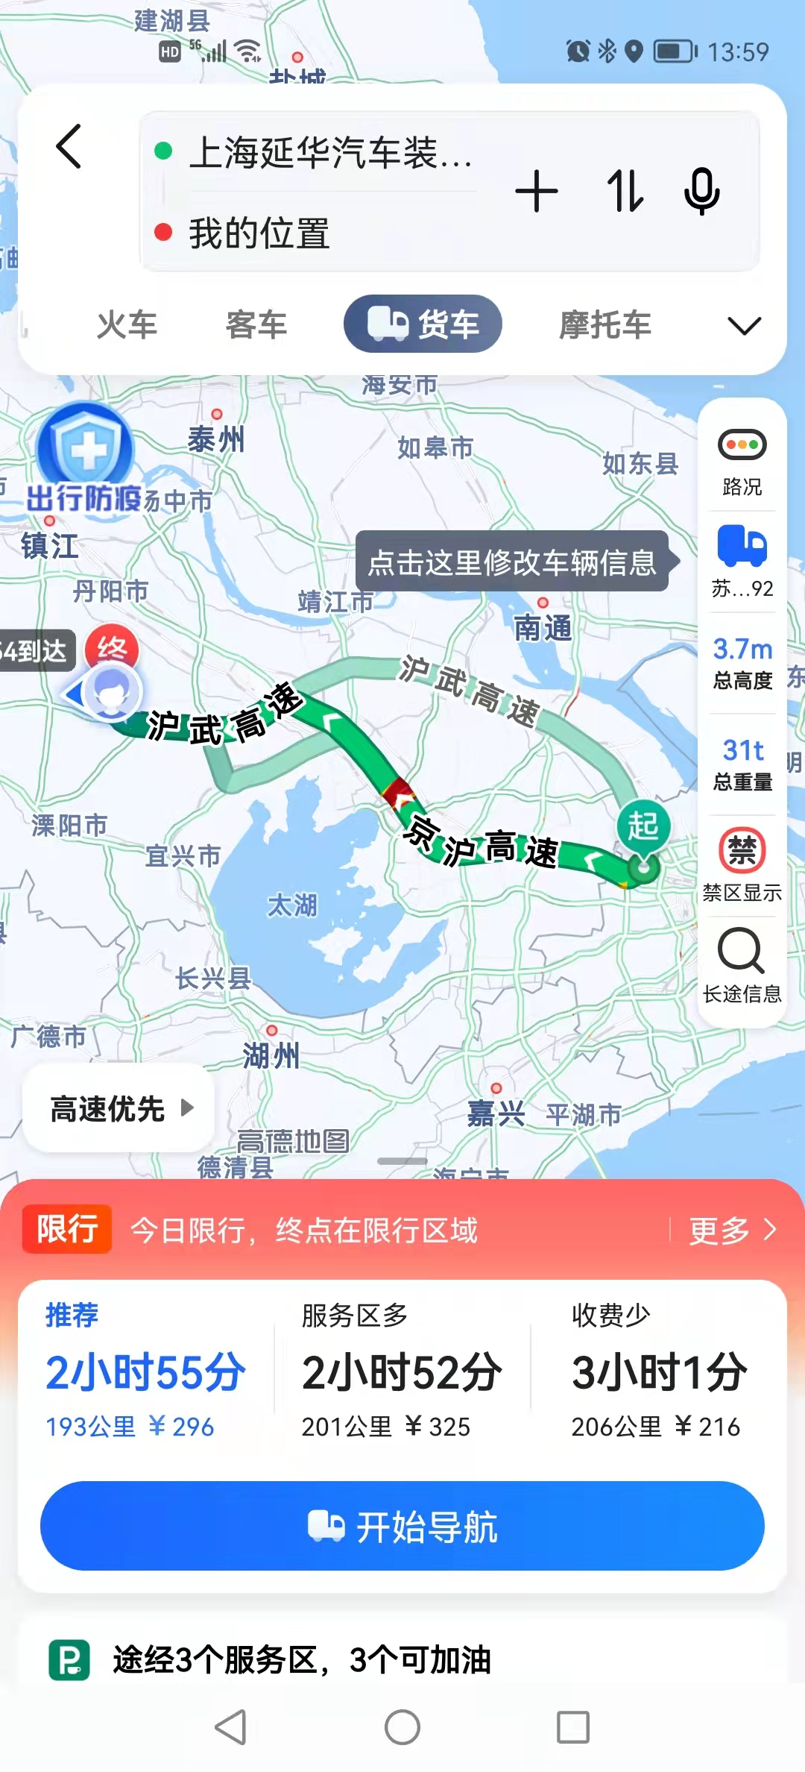
运输路线文字描述：（写明途经省、市、县（区），附路线图）
宝安公路-上海绕城高速-京沪高速-沪蓉高速-沪武高速-金湖路-良常路-汇贤北路1号

表3 转移的污染防治、安全防护和应急措施
- 运输过程中的污染防治措施以及按照要求配备的相应污染防治设备
（1）委托专业危险废物运输公司进行运输，严格按照《危险废物污染防治技术政策》进行。制定突发环境事故的污染防治应急预案，主要是防止危险废物转移过程中发生交通事故包装物破损造成危险物散落，污染环境。

（2）发生交通事故造成包装物破损散落时，应第一时间及时报告各有关单位和事故地环保部门，设置警戒，请求支援，告知危险废物的特性，及时清理散落物，防止污染。
- 运输过程中的安全防护措施以及按照要求配备的相应安全防护设备
- 危险废物的运输过程严格按照《危险废物污染防治技术政策》进行。
- 严格按照危险货物运输的管理规定进行危险废物的运输，以减少运输过程中的二次污染和可能造成的环境风险。
3、运输过程中的应急预案以及按照要求配备的相应应急设备
（1）运输车辆应准备备用的防爆手电筒、千斤顶、警告标识、灭火器、河沙、医疗急救箱等放置在车上，以备事故的应急救援处理用。
（2）运输前，应建立号运输记录，包括汽车运输单位、车牌、司机、装载数量：同时告知运输单位所拉固体废物的物化性质和应急处理的方法。
（3）在发生事故时，应及时与当地环保部门进行联系，并迅速疏散周围无关人员和周边群众，在隔离污染区的同时，及时拨打119报警，及时保护好、控制好现场

第三部分 废物处理处置情况
表1 接受单位基本情况
单位名称：常州普达环保清洗有限公司
危废经营许可证编号：JSCZ0413OOD027-5 | 有效期：2023年11月9日至2026年11月8日
经营核准内容（废物名称、类别、数量）：
清洗处置含[废有机溶剂与含有机溶剂废物(HW06)、废矿物油与含矿物油废物(HW08)、油/水、烃/水混合物或乳化液(HW09)、染料、涂料废物(HW12)、有机树脂类废物(HW13)、废酸(HW34)、废碱(HW35)、含醚废物(HW40)]废包装桶[(HW49，900-041-49) (HW08，900-249-08)]49万只/年[其中200L包装桶46万只/年、1000L包装桶(IBC吨桶)3万只/年];处置、利用含[废有机溶剂与含有机溶剂废物(HW06)、废矿物油与含矿物油废物(HW08)、油/水、烃/水混合物或乳化液(HW09)]的200L废铁桶(HW08,900-249-08)、(HW49,900-041-49) 2000吨/年，含[废有机溶剂与含有机溶剂废物(HW06)、废矿物油与含矿物油废物(HW08)、油/水、烃/水混合物或乳化液(HW09)、染料、涂料废物(HW12)、有机树脂类废物(HW13)]的200L以下废铁桶(HW08,900-249-08)、(HW49, 900-041-49)5000吨/年，含[油/水、烃/水混合物或乳化液(HW09)、染料、涂料废物(HW12)、有机树脂类废物(HW13)、废碱(HW35)]的200L以下废塑料桶(HW49，900-041-49) 1000吨/年，含[废有机溶剂与含有机溶剂废物(HW06)、废矿物油与含矿物油废物(HW08)、有机树脂类废物(HW13)、有机卤化物废物(HW45)]的废机油滤芯、滤网等金属过滤器材(HW49，900-041-49) 3000吨/年，含[废有机溶剂与含有机溶剂废物(HW06)、废酸(HW34)、其他废物(HW49)的废玻璃瓶、器具(HW49，900-041-49、900-047-49) 2000吨/年，含[废有机溶剂与含有机溶剂废物(HW06)、其他废物(HW49)]的废塑料滤芯、滤布(HW49，900-041-49)1000吨/年，含[废有机溶剂与含有机溶剂废物(HW06)、其他废物(HW49)]的废包装袋、废塑料管(HW49，900-041-49) 1500吨/年，合计15500吨/年

表2 与接收废物相关的处理处置情况
文字描述及工艺流程图
检验储存→倒残→整形→清洗→吸干

第四部分 上年度固体（危险）废物跨省转移情况
转移日期 | 联单编号 | 危废大类 | 危废八位代码 | 实际接收量 | 单位 | 运输公司 | 运输车牌 | 经营企业 | 签收日期
2023-04-06 | 20233101056401 | HW49 | 900-041-49 | 172 | 只 | 常州市常新物流有限公司 | 苏DFT789 | 常州普达环保清洗有限公司（处置） | 2023-04-06
2023-04-12 | 20233101061210 | HW49 | 900-041-49 | 152 | 只 | 常州市常新物流有限公司 | 苏DFT789 | 常州普达环保清洗有限公司（处置） | 2023-04-12
2023-04-18 | 20233101065892 | HW49 | 900-041-49 | 152 | 只 | 常州市常新物流有限公司 | 苏DFT789 | 常州普达环保清洗有限公司（处置） | 2023-04-18
2023-04-20 | 20233101067704 | HW49 | 900-041-49 | 152 | 只 | 常州市常新物流有限公司 | 苏DFT789 | 常州普达环保清洗有限公司（处置） | 2023-04-20
2023-04-23 | 20233101070200 | HW49 | 900-041-49 | 152 | 只 | 常州市常新物流有限公司 | 苏DFT789 | 常州普达环保清洗有限公司（处置） | 2023-04-23
2023-04-24 | 20233101070883 | HW49 | 900-041-49 | 64 | 只 | 常州市常新物流有限公司 | 苏DFT789 | 常州普达环保清洗有限公司（处置） | 2023-04-24
2023-04-26 | 20233101072625 | HW49 | 900-041-49 | 152 | 只 | 常州市常新物流有限公司 | 苏DFT789 | 常州普达环保清洗有限公司（处置） | 2023-04-26
2023-04-28 | 20233101074732 | HW49 | 900-041-49 | 192 | 只 | 常州市苏盛物流有限公司 | 苏DBE702 | 常州普达环保清洗有限公司（处置） | 2023-04-28
2023-05-04 | 20233101076850 | HW49 | 900-041-49 | 38 | 只 | 常州市苏盛物流有限公司 | 苏DBE702 | 常州普达环保清洗有限公司（处置） | 2023-05-05
2023-05-08 | 20233101079992 | HW49 | 900-041-49 | 152 | 只 | 常州市苏盛物流有限公司 | 苏DBE702 | 常州普达环保清洗有限公司（处置） | 2023-05-08
2023-05-12 | 20233101083798 | HW49 | 900-041-49 | 152 | 只 | 常州市常新物流有限公司 | 苏DFT789 | 常州普达环保清洗有限公司（处置） | 2023-05-12
2023-05-15 | 20233101085052 | HW49 | 900-041-49 | 152 | 只 | 常州市常新物流有限公司 | 苏DFT789 | 常州普达环保清洗有限公司（处置） | 2023-05-15
2023-05-22 | 20233101090678 | HW49 | 900-041-49 | 152 | 只 | 常州市常新物流有限公司 | 苏DFT789 | 常州普达环保清洗有限公司（处置） | 2023-05-22
2023-05-25 | 20233101093479 | HW49 | 900-041-49 | 152 | 只 | 常州市常新物流有限公司 | 苏DFT789 | 常州普达环保清洗有限公司（处置） | 2023-05-25
2023-06-01 | 20233101098763 | HW49 | 900-041-49 | 152 | 只 | 常州市苏盛物流有限公司 | 苏DBE702 | 常州普达环保清洗有限公司（处置） | 2023-06-01
2023-06-06 | 20233101102347 | HW49 | 900-041-49 | 152 | 只 | 常州市苏盛物流有限公司 | 苏DBE702 | 常州普达环保清洗有限公司（处置） | 2023-06-06
2023-06-12 | 20233101107195 | HW49 | 900-041-49 | 36 | 只 | 常州市苏盛物流有限公司 | 苏DBE702 | 常州普达环保清洗有限公司（处置） | 2023-06-12
2023-06-19 | 20233101112463 | HW49 | 900-041-49 | 154 | 只 | 常州市苏盛物流有限公司 | 苏DBE702 | 常州普达环保清洗有限公司（处置） | 2023-06-19
2023-07-12 | 20233101130255 | HW49 | 900-041-49 | 152 | 只 | 常州市苏盛物流有限公司 | 苏DBE702 | 常州普达环保清洗有限公司（处置） | 2023-07-12
2023-07-21 | 20233101137656 | HW49 | 900-041-49 | 36 | 只 | 常州市常新物流有限公司 | 苏DFT789 | 常州普达环保清洗有限公司（处置） | 2023-07-21
2023-07-24 | 20233101138876 | HW49 | 900-041-49 | 152 | 只 | 常州市常新物流有限公司 | 苏DFT789 | 常州普达环保清洗有限公司（处置） | 2023-07-24
2023-08-07 | 20233101149102 | HW49 | 900-041-49 | 152 | 只 | 常州市常新物流有限公司 | 苏DFT789 | 常州普达环保清洗有限公司（处置） | 2023-08-07
合计 |  |  |  | 2972 | 只

